**Самостоятельная работа № 2**

**РАЗВЕТВЛЯЮЩИЕСЯ АЛГОРИТМЫ**

Лабораторная работа составлена на основе практикума «Практикум по информатике: учебное пособие / О.Г. Иванова, Ю.В. Кулаков, Н.Г. Шахов, В.Г. Однолько; Тамбовский государственный технический университет. – Тамбов: Тамбовский государственный технический университет (ТГТУ), 2014. – 112 с. – Режим доступа: URL: <http://biblioclub.ru/index.php?page=book&id=277962>»

***Цель***: приобретение навыков организации ветвлений в алгоритмах.

***Задание***. Разработать алгоритм определения количества чисел, обладающих некоторым общим свойством, среди заданных целых чисел *a* и *b* или *a*, *b* и *c* (табл. 9.1). Представить этот алгоритм в виде блок-схемы и программы для ЭВМ на алгоритмическом языке С#.

***Задание выполнить двумя способами.***

Самостоятельная работа № 2. Разветвляющиеся алгоритмы. Варианты заданий

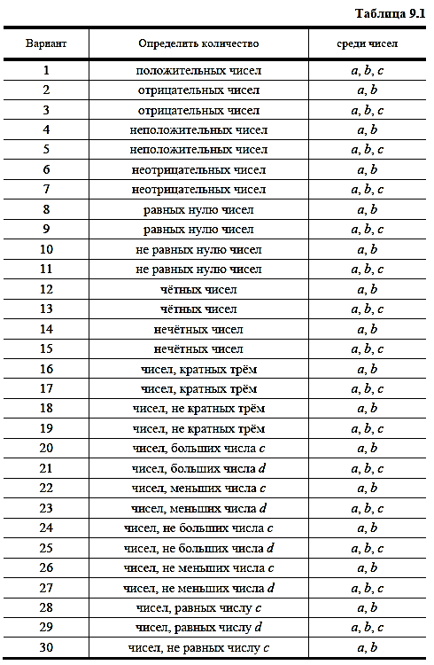

**Основные положения**

Под ***ветвлением***в алгоритме понимается организация выбора одного из двух альтернативных вариантов продолжения алгоритма в соответствии со значением некоторого логического выражения. Каждый из упомянутых альтернативных вариантов называется *ветвью* в алгоритме.

Организовать ветвления в алгоритме решения поставленной задачи можно по-разному. В одном случае: определить количество *n* вариантов возможных значений искомой величины; составить для каждого из этих *n* вариантов соответствующее логическое выражение; организовать в алгоритме *n* ветвей с помощью (*n* – 1) ветвления, используя при этом (*n* – 1) логическое выражение; в каждой ветви искомой величине присвоить необходимое значение.

Другой случай требует задания нулевого начального значения искомой величины и организации (*n* – 1) ветвлений алгоритма таким образом, чтобы эта искомая величина претерпевала поэтапные изменения до своего конечного значения.

В блок-схемах алгоритмов ветвления реализуются с помощью блока «Решение». При этом внутри блока записывается логическое выражение, а выходящие ветви помечаются словами «Да» и «Нет», соответствующими истинному и ложному значениям логического выражения.

В программах на алгоритмическом языке С# ветвления организуются с помощью условных операторов if или if else. Синтаксис оператора if else имеет вид:

***if*** (выражение) Оператор1 если Истина; ***else*** Оператор 2 если Ложь;

На месте операторов могут располагаться блоки {Группа операторов }.

Операторам if/else (полная форма) и if (сокращенная форма) соответствуют следующие базовые управляющие конструкции.

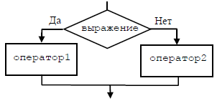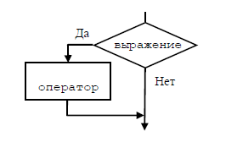

Для полного ветвления следует, что если ***выражение*** в заголовке условного оператора вырабатывает истинное значение, то оператор выполняется, в противном случае управление передаётся оператору, следующему за условным. В сокращенной форме ветвь для значения false отсутствует.

Для формирования логических выражений используются следующие операции отношений и логические операции:

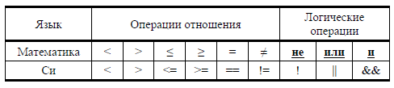

Установление чётности и нечётности целого числа в программах на языке Си можно осуществить с помощью операции определения остатка от целочисленного деления, обозначаемой символом %. Так, например, целое число a является чётным, если значение a%2 (остаток от деления a на 2) равно нулю, и нечётным – в противном случае.